

**Tecnológico Nacional de México**

**Instituto Tecnológico de la laguna**

**Especialidad:**

Ing. Sistemas Computacionales.

**Docente:**

M.A.E. Pablo Saucedo Martínez

**Materia:**

Tópicos Avanzados de Programación

**Nombre**:

Roberto Esquivel Troncoso

**Núm. Control:**

19130519

**Aplicación diseño de aplicaciones en celular**

Manual de usuario

Tabla de contenido

1.**Interfaz de la aplicación** 1

1.1 De qué trata el juego 1

1.2 Instalación de la app 2

1.3 Funcionamiento de la app 4

1. **Interfaz de la aplicación** 
   1. De qué trata el juego

El personaje principal será el cohete que puede disparar, el objetivo será destruir la mayor cantidad de meteoritos y marcianos posibles, evitando chocar con ellos en todo momento. Ten cuidado con el marciano ya que este puede bajar muy rápido y terminara la partida.

* El nivel 1 (0 a 10 puntos)
  + Inicia con dos meteoritos y un marciano
* El nivel 2 (Mas de 10 puntos)
  + Aumentaran los meteoritos sumándole 2
* El nivel 3 (Mas de 15 puntos)
  + El marciano aumentara su velocidad
* El nivel 4 (Mas de 20 puntos)
  + El marciano está furioso y solo quiere destruir tu cohete.
* El nivel 5 (Mas de 25 puntos)
  + El marciano puede esquivar uno que otro disparo de tu cohete
  1. Instalación de la app

Lo primero es seleccionar el archivo apk, después de seleccionarlo aparecerá un menú y seleccionaran instalar.

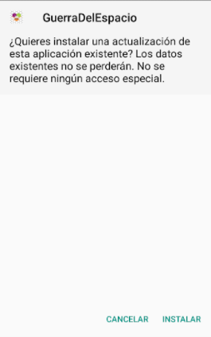

Después de seleccionar instalar, te pedirá que lo instales de todas formas, ya que esta aplicación es externa a Google Play.

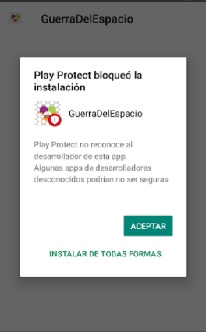

Después de esto la aplicación quedará instalada y se dará clic a abrir

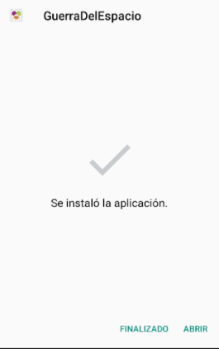

Y estará lista para jugar

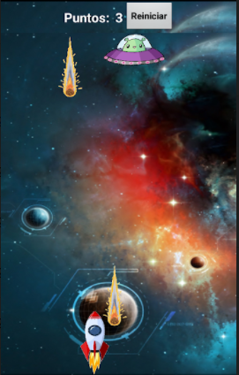

* 1. Funcionamiento de la app

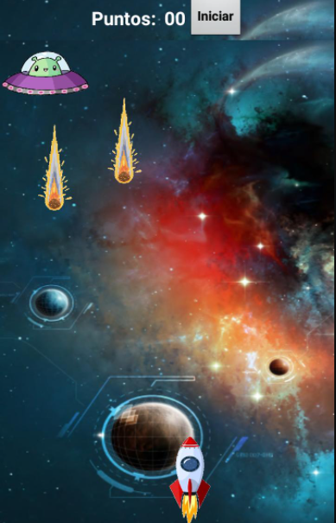

|  |  |
| --- | --- |
| 1 | Botón iniciar: inicia la partida y la reinicia. |
| 2 | Cohete: Al dejar seleccionado, el cohete se moverá.  Dándole clic el cohete disparara para eliminar los meteoritos y el ovni. |